GUÍA DE PRÁCTICA DE LABORATORIO
PERÍODO ACADÉMICO | 2024-2S
ASIGNATURA | BIOQUIMICA CLINICA |  | SEMESTRE: | TERCERO |  | PARALELO: |  | A
NOMBRE DEL DOCENTE | ROSA ELISA CRUZ TENEMPAGUAY
FECHA | Martes, 09 de diciembre de 2024
NÚMERO DE PRÁCTICA | 10 | HORA: | 07h00-10h00 |  | DURACIÓN: |  | 3h
NOMBRE DE LOS ESTUDIANTES | GRUPO 1 |  |  | GRUPO 2
 | GRUPO A  - ALENCASTRO LOZANO DIANA ELIZABETH  - ALTAMIRANO COCA EDWIN PATRICIO  - ANDRADE TENESACA MERILYN VIVIANA  - AYMACAÑA RODRIGUEZ SHIRLEY MICAELA  - CATOTA SANGO HECTOR OMAR  - ELIZALDE ZAMBRANO BIANKA MARIELA  - IPIALES IRUA LILIANA CAROLINA  - MINAGUA MULLO LENIN ALEXANDER  - TINOCO ESPINOZA ANAHELA YERALDIN  - YUCAILLA ATUPAÑA AIDA VANESA  GRUPO B  - ALBAN GUEVARA ALISON FERNANDA  - ASQUI MANYA FERNANDA ELIZABETH  - BONIFAZ PINDUISACA LIZBETH CAROLINA  - HUILCA BASTIDAS ESTEFANNY ABIGAIL  - LEMA GUEVARA LILIANA MISHELLE  - PILLAJO LATA MARIA CAROLINA  - PULLAY DAQUILEMA LUIS FREDDY  - QUEZADA GUAMAN NIURKA ABIGAIL  - SAILEMA SAILEMA EVELYN ARACELY  - TISALEMA PANIMBOZA VANESSA ABIGAIL |  |  | GRUPO C  - CHAFLA RODRIGUEZ EDGAR RAUL  - LEMACHE BONILLA JEIMSON JOEL  - MALAN AZOGUE ARIEL SEBASTIAN  - MARTINEZ YAMASQUE MISHEL SAMARA  - OLEAS OLEAS MONICA ISABEL  - SAMUEZA FARINANGO MELANY NICOLE  - SINCHE ARROBA SEBASTIAN ISMAEL  - SOLIS SANCHEZ DOMENICA MONSERRATE  - YUPA ALMENDARIZ JHEIMY LISBETH  - ZURITA CARRILLO BRYAN SMITH  GRUPO D  - ALTAMIRANO IDROVO MAURICIO ALEJANDRO  - CARRILLO ZURITA KERLY MELISA  - CASTILLO SARANGO MARIA JOSE  - CHAGLLA CRIOLLO JUAN ANDRES  - CUCAS TABANGO VANESSA ESTEFANYA  - ENCALADA PALA ARLETH YELENA  - LLAMUCA TOMALA RONNY FERNANDO  - MARQUINA AMON CARMEN LUCIA  - MURILLO QUIMI MELANIE DEL ROCIO  - TAPIA HERRERA JENNIFER ESTEFANIA
LUGAR DE LA PRÁCTICA | Laboratorio E201
TÍTULO DE LA UNIDAD | Diagnóstico de laboratorio en trastornos del metabolismo de Proteínas y enzimas
TEMA DE LA PRÁCTICA | Determinación de urea
RESULTADO DE APRENDIZAJE.
Predice los trastornos del metabolismo de proteínas y enzimas, a través de la ejecución de procedimientos, métodos y técnicas bioquímicas manuales y automatizadas, para efectuar un adecuado diagnóstico de laboratorio.
OBJETIVO GENERAL | Determinar de urea en suero sanguíneo
Objetivos específicos | - Explicar el método de análisis de separación usado para ejecutar el presente estudio bioquímico.  - Analizar la composición de los reactivos de trabajo para cuantificar urea.  - Explicar las posibles interferencias que se pueden presentar para dosificar urea.  - Calcular las concentraciones urea en suero sanguíneo en las muestras de suero analizados.  - Interpretar los resultados obtenidos y correlacionarlos con su importancia biomédica.
FUNDAMENTO TEÓRICO:
UREA
La urea es el principal producto final del metabolismo proteico en el cuerpo. La importancia de la concentración de urea en sangre reside en su valor como indicador de la función renal. La azotemia (aumento anormal del nivel de urea plasmática) se halla presente en desórdenes renales, deshidratación, aumento del catabolismo proteico, dietas ricas en proteínas, o hemorragia gastrointestinal. De los tipos de azotemia, la primera, azotemia prerenal, es debida al malfuncionamiento de la perfusión de los riñones debido a la disminución del volumen cardíaco o por cualquiera de las causas anteriores. La segunda, azotemia postrenal, es causada por una obstrucción del flujo urinario como consecuencia de una nefrolitiasis, prostatismo, y tumores del tracto genitourinario (1).
FUNDAMENTO ANALITICO
La urea es hidrolizada por la ureasa convirtiéndose en amoníaco y anhídrido carbónico. El amoníaco generado reacciona en medio alcalino con el hipoclorito y el salicilato sódico en presencia de nitroprusiato, agente precursor de un cromógeno verde cuya intensidad es proporcional a la concentración de urea en la muestra (2).
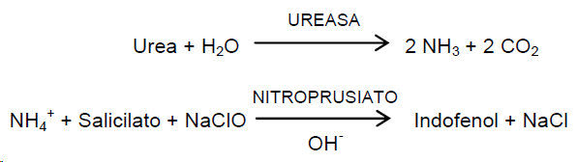
VALORES DE REFERENCIA
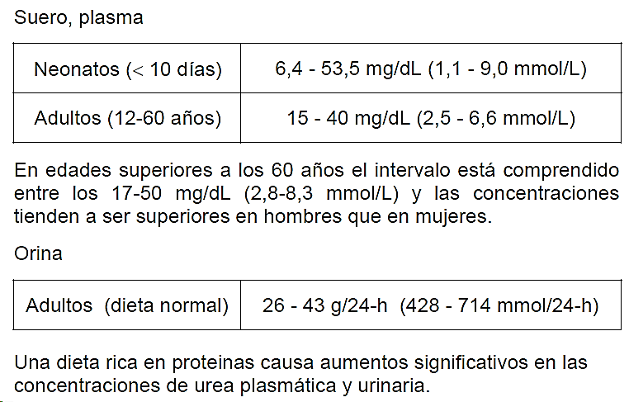
MUESTRAS
Suero o plasma heparinizado libre de hemólisis y orina. No usar otros anticoagulantes (heparinato amónico u oxalato doble de potasio y amonio). La urea es estable en suero, plasma y orina 7 días a 2-8ºC. Congelar para conservaciones más prolongadas (2).
INTERFERENCIAS
- Lipemia (intralipid 20 g/L) no interfiere.
- Bilirrubina (40 mg/dL) no interfiere.
- Hemoglobina (>2 g/L) puede afectar los resultados.
- Otros medicamentos y sustancias pueden interferir
CARACTERISTICAS ANALITICAS
- Limite detección: 4,79 mg/dL
- Linealidad: Hasta 300 mg/dL

MATERIALES Y MÉTODOS
Equipos | Materiales |  |  | Reactivos
- Fotómetro o colorímetro para mediciones a 600±10 nm  - Baño María Seco (37°C)  - Centrifuga  - Estufa (secar material de vidrio lavado) | - Micropipetas automáticas 10-100µL, 100-1000µL  - Porta micropipetas  - Temporizador  - Gradilla  - Tubos de ensayo de limpios grandes y pequeños y secos  - Puntas amarillas y azules  - Suero libre de hemólisis o plasma heparinizado |  |  | - Kit úrea
PROCEDIMIENTO / TÉCNICA:
1. Equilibrar reactivos y muestras a temperatura ambiente.
2. Pipetear en tubos rotulados:
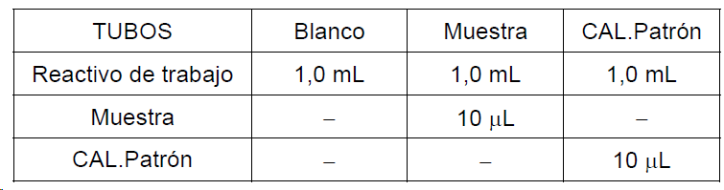

3. Mezclar e incubar los tubos durante 5 minutos a 37ºC o durante 10 minutos a temperatura ambiente (16-25ºC).
4. Pipetear:

5. Mezclar por completo e incubar los tubos durante 5 minutos a 37ºC o durante 10 minutos a temperatura ambiente (16-25ºC).
6. Leer la absorbancia (A) de la muestra y el patrón a 600 nm frente al blanco de reactivo.
El color es estable como mínimo 2 horas protegido de la luz.
RESULTADO (Gráficos, cálculos, etc.)
Cálculos
Suero, plasma
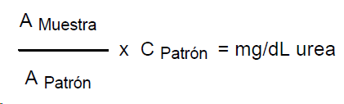
Muestras superiores a 300 mg/dL (50 mmol/L) de urea deben diluirse 1:5 con solución salina y repetir el ensayo. Multiplicar los resultados por 5.

Orina
Diluir la muestra 1:50 con agua destilada y multiplicar el resultado por 50.
Para expresar los resultados en unidades SI aplicar:
mg/dL x 0,1665 = mmol/L
Para convertir las unidades de masa a las correspondientes de nitrógeno ureico aplicar:
mg/dL x 0,467 = mg/dL BUN

DATOS PARA EL CALCULO UREA EN SANGRE
A= Absorbancia; St= Estándar; M= muestra; C= concentración
ASt= 0, 318; CSt= 50 mg/d;

Grupo | Datos pacientes
Am1=1,218  Am2=0,073 | M1=Hombre de 45 años, profesor secundario, CI: 1804734571  M2=Mujer de 75 años, jubilada con cedula 0902483480

RESULTADOS

CUESTIONARIO

¿Explique cómo se calcula el BUN a partir de urea?

OBSERVACIONES
CONCLUSIONES
RECOMENDACIONES
BIBLIOGRAFÍA
- Murray R. Bioquímica de Harper Ilustrada. 29va Edición, Manual Moderno. México. 2012
- Henry J. El Laboratorio en el Diagnóstico Clínico. Madrid, Marbán. 2005
- Linear Chemicals. Ácido úrico, método enzimático colorimetrico punto Final. EEUU. 2019 [citado 04 diciembre 2024]. Disponible en: https://www.linear.es/ficheros/archivos/76_1156010C.pdf
Mgs. Ximena Robalino |  | Mgs. Rosa Elisa Cruz | Mgs. Franklin Ramos
DIRECTORA DE CARRERA |  | DOCENTE | RESPONSABLE DEL LABORATORIO

